鄂城区审计局2023年度部门决算
目 录
第一部分 鄂城区审计局概况
一、部门主要职责
二、机构设置情况
第二部分 鄂城区审计局2023年度部门决算表
一、收入支出决算总表
二、收入决算表
三、支出决算表
四、财政拨款收入支出决算总表
五、一般公共预算财政拨款支出决算表
六、一般公共预算财政拨款基本支出决算明细表
七、政府性基金预算财政拨款收入支出决算表
八、国有资本经营预算财政拨款支出决算表
九、财政拨款“三公”经费支出决算表

第三部分 鄂城区审计局2023年度部门决算情况说明
一、收入支出决算总体情况说明
二、收入决算情况说明
三、支出决算情况说明
四、财政拨款收入支出决算总体情况说明
五、一般公共预算财政拨款支出决算情况说明
六、一般公共预算财政拨款基本支出决算情况说明
七、政府性基金预算财政拨款收入支出决算情况说明
八、国有资本经营预算财政拨款支出决算情况说明
九、财政拨款“三公”经费支出决算情况说明
十、机关运行经费支出说明
十一、政府采购支出说明
十二、国有资产占用情况说明
十三、预算绩效情况说明
十四、专项支出、转移支付支出情况说明
第四部分 其他需要说明的情况
第五部分 名词解释
第六部分 附件

- 鄂城区审计局概况

- 部门主要职责
区审计局贯彻落实党中央审计工作的方针政策和决策部署，落实区委工作要求，在履行职责过程中坚持和加强党对审计工作的集中统一领导。主要职责是：
（一）负责全区审计工作。
（二）贯彻执行国家有关方针政策和审计法律法规，制订相关的规范性文件和制度规范并监督执行。
（三）向区委审计委员会提出年度区本级预算执行和其他财政收支情况报告。
（四）直接审计下列事项，出具审计报告，在法定职权范围内作出审计决定：国家有关重大政策措施贯彻落实情况；区本级预算执行情况和其他财政收支，区本级各部门（含所属单位）预算执行情况、决算草案和其他财政收支；乡镇（街道、开发区）政府（办事处、管委会）预算执行情况、决算草案和其他财政收支，区级财政转移支付资金；使用区财政资金的事业单位和社会团体的财务收支；法律法规规定的其他事项。
（五）按规定对区管党政主要领导干部和其他单位主要负责人实施经济责任审计和自然资源资产离任审计。
（六）组织实施对国家财经法律法规、规章、政策和宏观调控措施执行情况、财政预算管理及国有资产管理使用等与区本级财政收支有关的特定事项进行专项审计调查。
（七）依法检查审计决定执行情况，督促整改审计查出的问题，依法办理被审计单位对审计决定提请行政复议、行政诉讼或区政府裁决中的有关事项，协助配合有关部门查处相关重大案件。
（八）指导和监督内部审计工作，核查社会审计机构对依法属于审计监督对象的单位出具的相关审计报告。
（九）组织开展审计领域对外交流与合作，指导和推广信息技术在审计领域的应用。
（十）完成上级交办的其他任务。
（十一）职能转变。优化审计工作机制，坚持科技强审，完善业务流程，该进工作方式，加强与相关部门的沟通协调，充分调动内部审计和社会审计力量，增强监督合力。
二、机构设置情况
从单位构成看，鄂城区审计局部门决算由实行独立核算的鄂城区审计局本级决算和0个下属单位决算组成。
纳入鄂城区审计局2023年度部门决算编制范围的二级预算单位包括：
- 鄂城区审计局（本级）

- 2023年度部门决算表

一、收入支出决算总表
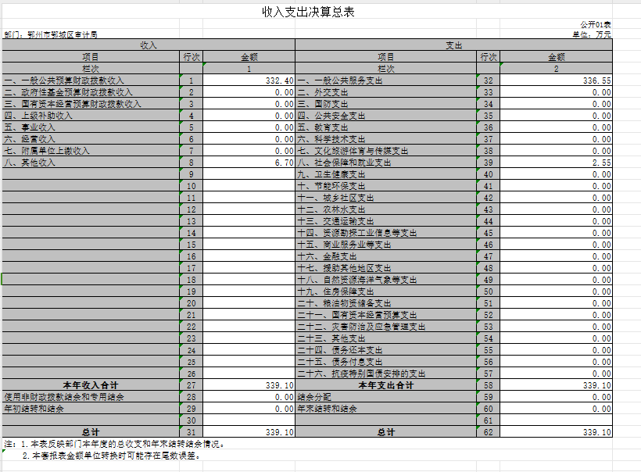
- 收入决算表
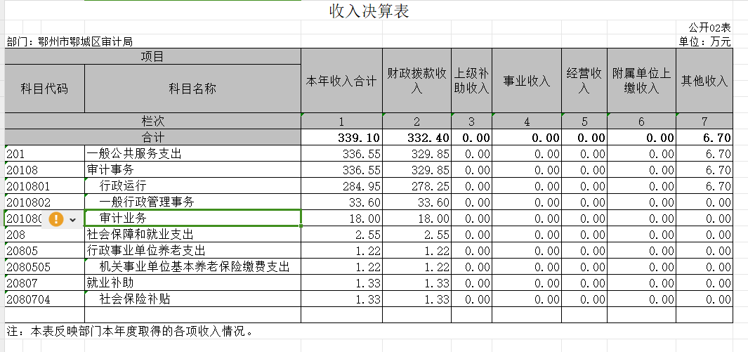
- 支出决算表
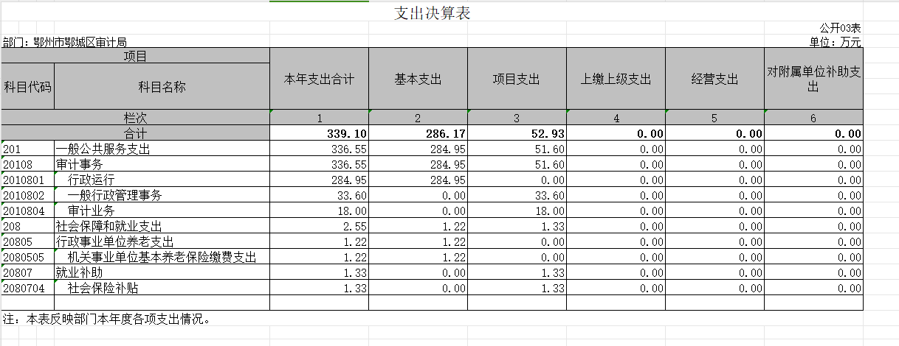
- 财政拨款收入支出决算总表
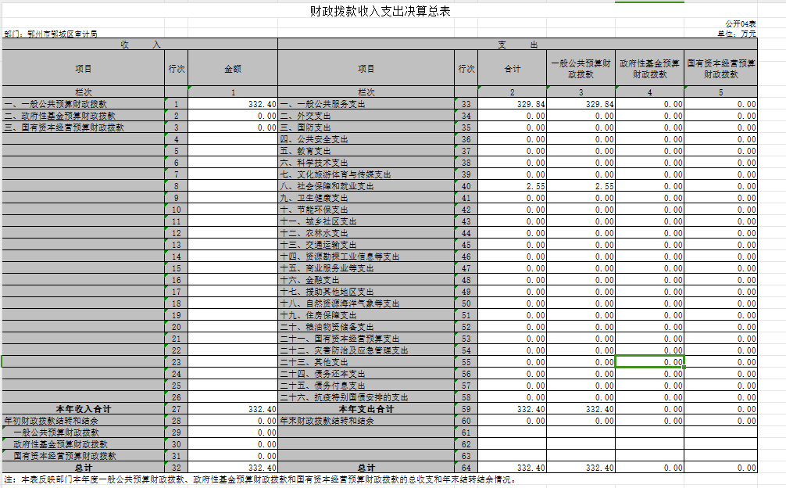
- 一般公共预算财政拨款支出决算表
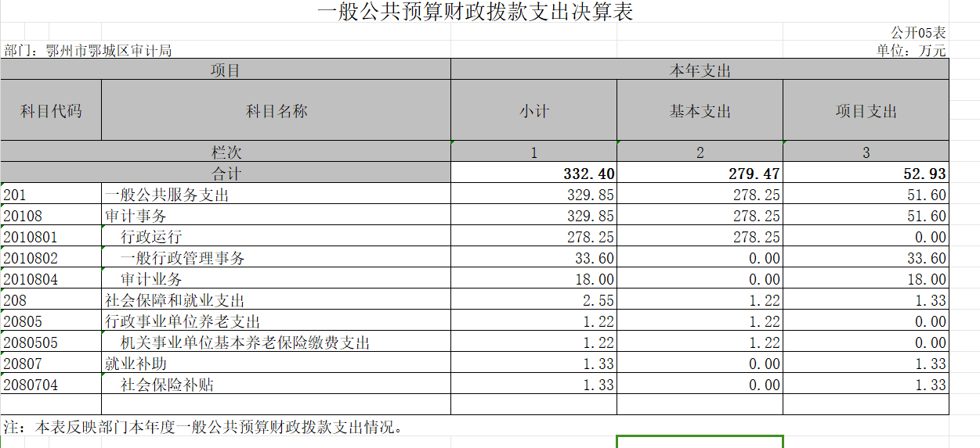
- 一般公共预算财政拨款基本支出决算明细表
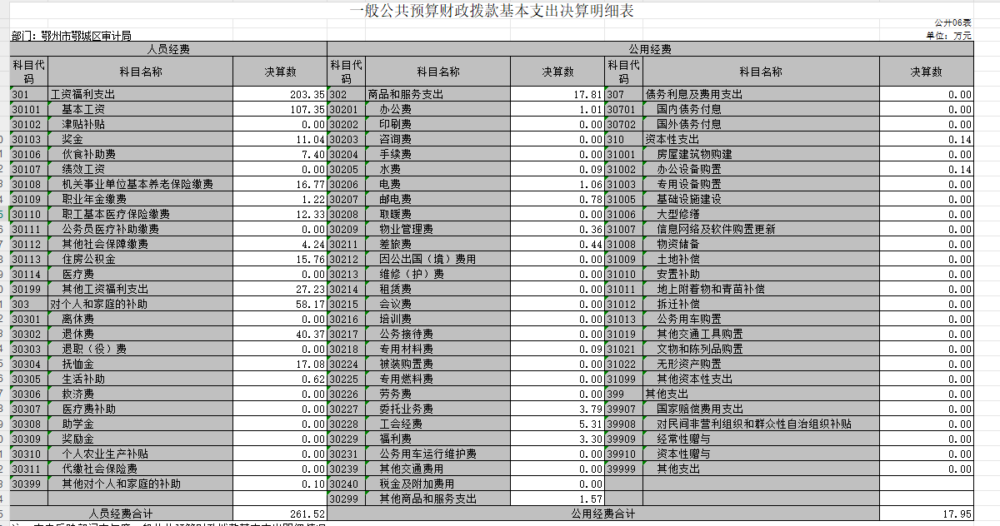
七、政府性基金预算财政拨款收入支出决算表
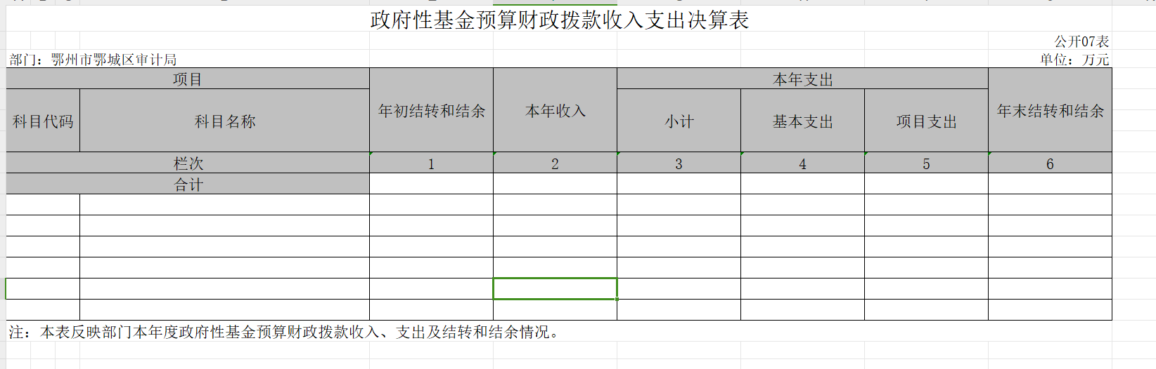
本单位无政府性基金预算财政拨款收入支出。
八、国有资本经营预算财政拨款支出决算表
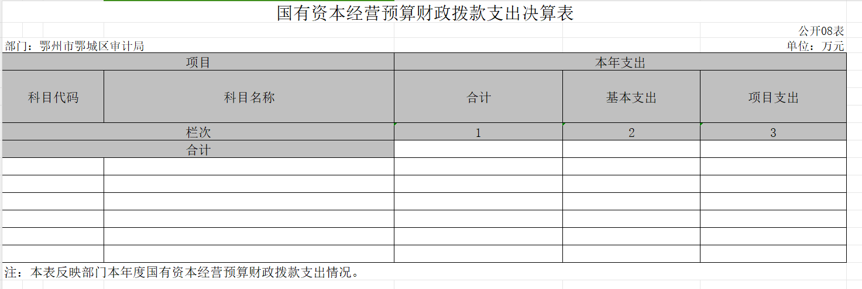
本单位无国有资本经营预算财政拨款支出。
九、财政拨款“三公”经费支出决算表
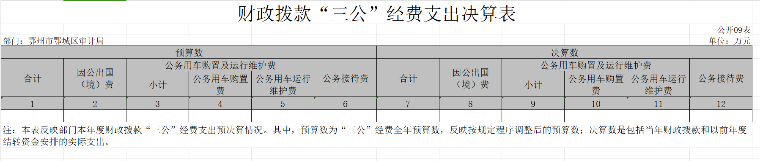
本单位无“三公”经费支出。

第三部分 2023年度部门决算情况说明
一、收入支出决算总体情况说明2023年度收、支总计均为 339.1万元。与2022年度相比，收、支总计各增加 40.65万元，增长 13.6 %，主要原因是新招录2名事业编人员。
图1：收、支决算总计变动情况
二、收入决算情况说明
2023年度收入合计 339.1万元，与2022年度相比，收入合计增加59.72万元，增长21.4%。其中：财政拨款收入332.4万元，占本年收入98%；上级补助收入0万元，占本年收入0%；事业收入0万元，占本年收入0%；经营收入0万元，占本年收入 0%；附属单位上缴收入0万元，占本年收入0%；其他收入6.7万元，占本年收入 2%。
图2：收入决算结构
三、支出决算情况说明
2023年度支出合计339.1万元，与2022年度相比，支出合计增加40.65万元，增长13.6%。其中：基本支出 286.17 万元，占本年支出84.4%；项目支出52.93万元，占本年支出 15.6 %；上缴上级支出 0万元，占本年支出 0%；经营支出 0万元，占本年支出0 %；对附属单位补助支出 0 万元，占本年支出 0 %。
图3：支出决算结构
四、财政拨款收入支出决算总体情况说明
2023年度财政拨款收、支总计均为 332.4万元。与2022年度相比，财政拨款收、支总计各增加71.76 万元，增长 27.5 %。主要原因是新招录2名事业编人员。
2023年度财政拨款收入中，一般公共预算财政拨款收入332.4万元，比2022年度决算数增加71.94万元,增长 21.6 %。增加主要原因是新招录2名事业编人员。政府性基金预算财政拨款收入 0 万元，比2022年度决算数增加 0万元。国有资本经营预算财政拨款收入0万元。
图4：财政拨款收、支决算总计变动情况
五、一般公共预算财政拨款支出决算情况说明
（一）一般公共预算财政拨款支出决算总体情况。
2023年度一般公共预算财政拨款支出 332.4万元，占本年支出合计的 98 %。与2022年度相比，一般公共预算财政拨款支出增加 33.95万元，增长 11.4 %。主要原因是新招录2名事业编人员。
（二）一般公共预算财政拨款支出决算结构情况。
2023年度一般公共预算财政拨款支出 332.4 万元，主要用于以下方面：
1.一般公共服务支出（类）329.85 万元，占 99.2 %。主要是用于人员工资、五险一金、日常基本支出和项目支出。
2.社会保障和就业支出（类） 2.55 万元，占 0.8 %。主要是用于就业创业服务补贴和其他就业补助支出。
（三）一般公共预算财政拨款支出决算具体情况。
2023年度一般公共预算财政拨款支出年初预算为 318.97万元，支出决算为332.4万元，完成年初预算的 104.2%。其中：
一般公共服务支出(类)审计事务（款）行政运行（项）年初预算为318.97万元，支出决算为 329.85万元，完成年初预算的 103.4 %，支出决算数大于年初预算数。
一般公共服务支出(类)审计事务（款）行政运行（项）年初预算为260.1万元，支出决算为 278.25万元，完成年初预算的107 %，支出决算数大于年初预算数的主要原因：调整预算科目。
一般公共服务支出(类)审计事务（款）一般行政管理事务（项）年初预算为58.87万元，支出决算为33.6万元，完成年初预算的57%，支出决算数小于年初预算数的主要原因：调整预算科目。
社会保障和就业支出（类）行政事业单位养老支出（款）机关事业单位基本养老保险缴费支出（项）年初预算为0万元，支出决算为1.22万元，支出决算数大于年初预算数的主要原因：调整预算科目。
社会保障和就业支出（类）就业补助（款）社会保险补贴（项）年初预算为0万元，支出决算为 1.33万元，支出决算数大于年初预算数的主要原因：调整预算科目。
六、一般公共预算财政拨款基本支出决算情况说明
2023年度一般公共预算财政拨款基本支出 279.47万元，其中：
人员经费 261.52 万元，主要包括：基本工资、奖金、伙食补助费、机关事业单位基本养老保险缴费、职业年金缴费、职工基本医疗保险缴费、其他社会保障缴费、住房公积金、其他工资福利支出、退休费、抚恤金、生活补助、其他对个人和家庭的补助。
公用经费 17.95万元，主要包括：办公费、水费、电费、邮电费、物业管理费、差旅费、专用材料费、委托业务费、工会经费、福利费、其他商品和服务支出、办公设备购置。
- 政府性基金预算财政拨款收入支出决算情况说明
本单位无政府性基金预算财政拨款收入支出。
2023年度政府性基金预算财政拨款年初结转和结余0 万元，本年收入 0 万元，本年支出 0 万元，年末结转和结余 0 万元。
- 国有资本经营预算财政拨款支出决算情况说明
本单位当年无国有资本经营预算财政拨款支出。
2023年度国有资本经营预算财政拨款本年支出0万元。
九、财政拨款“三公”经费支出决算情况说明
（一）“三公”经费财政拨款支出决算总体情况说明。
2023年度“三公”经费财政拨款支出全年预算为 0.4万元，支出决算为 0万元，完成全年预算的 0%。较上年增加0 万元，增长 0%。决算数小于全年预算数的主要原因：节省开支。
（二）“三公”经费财政拨款支出决算具体情况说明。
1.因公出国(境)费全年预算为 0万元，支出决算为0 万元，完成全年预算的 0 %。决算数较上年增加 万元，增长 0%。
全年支出涉及出国（境）团组 0 个，累计 0 人次。
2.公务用车购置及运行费全年预算为 0万元，支出决算为 0 万元，完成全年预算的 0%；决算数较上年增加（减少） 万元，增长0 %。其中：
(1)公务用车购置费支出 0 万元。本年度购置(更新)公务用车 0 辆。
(2)公务用车运行费支出 0万元。截至2023年12月31日，开支财政拨款的公务用车保有量 0 辆。
3.公务接待费全年预算为 0.4万元，支出决算为 0万元，完成全年预算的 0%，决算数较上年增加 0 万元，增长0 %。决算数小于全年预算数的主要原因：节俭开支。
外宾接待支出0 万元。2023年共接待来访团组 0 个， 0人次（不包括陪同人员）。
国内公务接待支出 0万元。2023年共接待国内来访团组 0 个， 0人次（不包括陪同人员）。
十、机关运行经费支出说明
鄂城区审计局 2023年度机关运行经费支出17.95万元比年初预算数（或者上年决算数）增加4.84万元，增长36.9%。主要原因是：办公设施设备购置经费增加,资产运行维护支出增加,信息系统运行维护支出增加,人员编制数量增加。
十一、政府采购支出说明
本部门 2023年度政府采购支出总额1.9972万元，其中：政府采购货物支出1.9972 万元、政府采购工程支出0 万元、政府采购服务支出 0万元。授予中小企业合同金额1.9972万元，占政府采购支出总额的100%，其中：授予小微企业合同金额1.9972万元，占授予中小企业合同金额的100%；货物采购授予中小企业合同金额占货物支出金额的0%，工程采购授予中小企业合同金额占工程支出金额的0%，服务采购授予中小企业合同金额占服务支出金额的0%。
十二、国有资产占用情况说明
截至2023年 12月31日，部门共有车辆 0 辆，其中，副省级及以上领导干部用车0 辆、主要领导干部用车0 辆、机要通信用车0 辆、应急保障用车 0 辆、执法执勤用车0辆、特种专业技术用车 0辆、其他用车 0 辆，其他用车主要是无，单位价值 100万元以上设备（不含车辆）0 台（套）。
十三、预算绩效情况说明
(一)预算绩效管理工作开展情况。
根据预算绩效管理要求，本部门组织对2023年度一般公共预算项目支出全面开展绩效自评，共涉及项目1个，资金52.93万元，占一般公共预算项目支出总额的15.9％。从评价情况来看，项目支出绩效情况较为理想，基本达到了项目申请时设定的绩效目标。二是在预算执行中，依据绩效目标对项目资金运行状况及绩效目标的预期实现程度开展了一次绩效监控,确保预算绩效目标实现。三是在预算编制中，认真梳理项目活动，依据项目活动明确项目绩效目标、量化关键绩效指标，将预算绩效评价结果作为预算安排的依据，提高预算绩效目标申报的及时性与规范性。四是完善绩效报告与公开制度，推动绩效信息公开，自觉接受社会监督。
（二）部门决算中项目绩效自评结果。

2023年度鄂城区审计局整体绩效自评结果
- 基本情况
- 简要概述部门支出情况以及当年省委省政府布置的重点工作。
2023年鄂城区审计局总支出339.1万元，2023年，全区审计项目计划共安排审计项目15个,并结合领导干部经济责任审计及部门预算执行审计，开展区级政治生态分析研判审计调查。
- 简要概述年度部门整体绩效目标。
（一）坚持党的领导，把牢审计工作正确政治方向。坚持在审计事业发展中体现政治性，始终把深入学习贯彻习近平总书记关于审计工作重要讲话和重要指示精神作为重大政治责任和首要政治任务抓紧抓实，将党对审计工作的集中统一领导贯穿到审计工作全过程。认真落实中央、省委、市委以及区委审计委员会工作要求，组织召开区委审计委员会会议2次，传达学习习近平总书记关于审计工作的重要讲话和重要指示精神以及省市有关会议精神。严格执行重大事项请示报告制度，全年共向区委审计委员会报告重大事项8件，办理区委审计员会领导批示件14件次，出台规范化管理制度2项。
（二）主动担当作为，服务全区经济社会高质量发展。一年来，区委审计办聚焦重大政策跟踪落实、财政资金运行管理、行政权力规范运行、政府投资项目建设以及疫情防控资金管理使用，共组织完成审计项目13个，审计查出问题68个，涉及各类问题资金20.1亿元（其中：重大政策跟踪落实类审计15.28亿元；财政财务类审计1.97亿元；经济责任类审计160.34万元；民生资金类审计2.58亿元；政府投资类审计2519.99万元），提出审计建议被采纳33条，督促完成上年度全部审计项目的问题整改，充分发挥了审计促进和服务全区经济社会高质量发展的职能作用。
（三）充分凝聚力量，加强与各类监督的贯通协作。区委审计办积极加强与纪检监督、巡察监督、人大监督等贯通协同力度，推动各类监督相向而行、同向发力。配合区纪委监委开展全区工程建设领域突出问题专项整治，结合年度审计项目，报送关于政治生态分析研判集中研究对象的相关问题；与区委巡察办信息共享、成果共用，选派审计人员参与巡察工作，为区委巡察组提供审计报告、审计决定等审计文书资料；加强与区人大关于审计问题整改工作的监督联动，对审计发现问题整改情况进行跟踪调研督查，切实推动问题整改落地见效。
三、部门整体绩效目标完成情况
1运行成本指标完成情况简要分析。
2.管理效率指标完成情况简要分析。
3.履职效能指标完成情况简要分析。
4.社会效应指标完成情况简要分析。
5.可持续发展能力指标完成情况简要分析。
6.满意度指标完成情况简要分析。
四、主要成效、存在的突出问题和原因
包括核实和评述上年度结果应用情况，列举本年度部门主要成效、存在的突出问题和原因。
五、下一步拟改进措施
1.下一步拟改进措施，包括部门和单位整体绩效水平提高、部门整体绩效目标调整完善等相关内容。
2024年，我们将坚持以习近平新时代中国特色社会主义思想为指导，立足“审计监督首先是经济监督”的定位，聚焦财政财务收支真实合法效益审计主责主业，做好常态化“经济体检”工作，以高质量审计护航我区经济社会高质量发展。
（一）强化审计政治属性，推动政治站位迈上新高度。认真贯彻落实习近平新时代中国特色社会主义思想以及习近平总书记关于审计工作的重要讲话和重要指示精神，始终把贯彻落实中央、省委、市委、区委审计委员会决策部署作为一项重要政治任务，全面落实好各级审计委员会对审计工作的部署要求，充分履行审计办工作职责，严格执行重大事项请示报告制度，确保党对审计工作的领导在鄂城得到全面有效落实。
（二）突出审计监督重点，高标准履行审计监督职责。坚持围绕中心、服务大局，紧扣全区经济社会发展战略、重大项目、重大资金等落实情况，开展重大政策措施落实情况跟踪审计，促进重大政策落实落地。围绕财政资金管理使用，开展财政预算执行和决算草案、部门预算执行审计，当好国家财产的“看门人”。围绕稳投资强后劲，开展政府重点投资项目审计，为扩大有效投资发挥保障作用。围绕规范权力运行，开展领导干部经济责任审计，促进领导干部秉公用权、依法行政。
（三）深化审计结果运用，促进审计整改成效更实。要以更硬的督促措施狠抓审计整改，一体推进审计揭示问题“上半篇文章”和审计整改“下半篇文章”。要以更强的多方合力推动审计整改，加大与纪检监督、巡察监督等贯通协同力度，形成监督合力。要以更实的结果运用强化整改效果，对被审计单位审计问题整改情况精准“画像”，持续将审计结果及整改情况报送给相关部门，作为考核、任免、奖惩领导干部的重要参考，推进整改成果真正转化为治理效能。

附件4
2023年度鄂州市鄂城区审计局绩效自评情况汇总表

填报日期：2024年4月23日 绩效自评覆盖率：100%
序号 | 项目名称 | 资金使用单位 | 财政资金总额（万元）
1 | 综合审计、业务培训 | 鄂城区审计局 | 52.93
备注：1.部门预算项目以二级项目填报，市直专项、市对下专项转移支付项目，具有特定用途和具体使用目标的共同事权类一般性转移支付以一级项目填报。
2.财政资金总额口径包括中央、省、市安排的一般公共预算资金、政府性基金预算资金、国有资本经营预算资金和社会保险基金预算资金。
（三）绩效评价结果应用情况。
部门绩效评价结果应用情况。至部门决算公开时已经应用的情况。例如：加强项目规划、绩效目标管理、完善项目分配办法和管理办法、加强项目管理、结果与预算安排相结合等。
部门绩效评价结果拟应用情况。至部门决算公开时还未应用但拟应用的情况。例如：加强项目规划、绩效目标管理、完善项目分配办法和管理办法、加强项目管理、结果与预算安排相结合等。
- 专项支出、转移支付支出情况说明
本单位无专项支出、转移支付支出
第四部分 其他需要说明的情况
本单位无其他需要说明情况
第五部分 名词解释
(一)一般公共预算财政拨款收入：指市级财政一般公共预算当年拨付的资金。
(二)政府性基金预算财政拨款收入：指市级财政政府性基金预算当年拨付的资金。
(三)国有资本经营预算财政拨款收入：指市级财政国有资本经营预算当年拨付的资金。
(四)上级补助收入：指从事业单位主管部门和上级单位取得的非财政补助收入。
(五)事业收入：指事业单位开展专业业务活动及其辅助活动取得的收入。
(六)经营收入：指事业单位在专业业务活动及其辅助活动之外开展非独立核算经营活动取得的收入。
(七)其他收入：指单位取得的除上述“一般公共预算财政拨款收入”、“政府性基金预算财政拨款收入”、“国有资本经营预算财政拨款收入”、“上级补助收入”、“事业收入”、“经营收入”等收入以外的各项收入。
(八)使用非财政拨款结余：指事业单位使用以前年度积累的非财政拨款结余弥补当年收支差额的金额。
(九)年初结转和结余：指单位以前年度尚未完成、结转到本年仍按原规定用途继续使用的资金，或项目已完成等产生的结余资金。
(十)本部门使用的支出功能分类科目(到项级)
1.一般公共服务(类)财政事务(款)行政运行(项)
2.…
(十一)结余分配：指事业单位按照会计制度规定缴纳的企业所得税、提取的专用结余以及转入非财政拨款结余的金额等。
(十二)年末结转和结余：指单位按有关规定结转到下年或以后年度继续使用的资金，或项目已完成等产生的结余资金。
(十三)基本支出：指为保障机构正常运转、完成日常工作任务而发生的人员支出和公用支出。
(十四)项目支出：指在基本支出之外为完成特定行政任务或事业发展目标所发生的支出。
(十五)经营支出：指事业单位在专业活动及辅助活动之外开展非独立核算经营活动发生的支出。
(十六)“三公”经费：纳入市级财政预决算管理的“三公”经费，是指市直部门用财政拨款安排的因公出国(境)费、公务用车购置及运行费和公务接待费。其中，因公出国(境)费反映单位公务出国(境)的国际旅费、国外城市间交通费、住宿费、伙食费、培训费、公杂费等支出；公务用车购置及运行费反映单位公务用车购置支出(含车辆购置税、牌照费)及燃料费、维修费、过桥过路费、保险费、安全奖励费用等支出；公务接待费反映单位按规定开支的各类公务接待(含外宾接待)费用。
(十七)机关运行经费：指为保障行政单位（包括参照公务员法管理的事业单位）运行用于购买货物和服务的各项资金，包括办公费、印刷费、邮电费、差旅费、会议费、福利费、日常维修费、专用材料及一般设备购置费、办公用房水电费、办公用房取暖费、办公用房物业管理费、公务用车运行维护费以及其他费用。
(十八)其他专用名词。
第六部分 附件
一、2023年度部门名称整体绩效评价报告
（主要内容）
二、2023年度综合审计、业务培训项目绩效评价报告
（主要内容）
附件2
2023年度综合审计、业务培训项目自评表

单位名称：鄂州市鄂城区审计局 填报日期：2024年4月23日
项目名称 |  | 综合审计、业务培训
主管部门 |  | 鄂州市鄂城区审计局 |  |  | 项目实施单位 |  | 鄂城区审计局
项目类别 |  | 1、部门预算项目 ☑ 2、市直专项 □ 3、市对下转移支付项目 □
项目属性 |  | 1、持续性项目 ☑ 2、新增性项目 □
项目类型 |  | 1、常年性项目 ☑ 2、延续性项目 □ 3、一次性项目 □
预算执行情况（万元） |  |  | 预算数（A） | 执行数（B） |  | 执行率（B/A）
 |  | 年度财政资金总额 | 58.87 | 52.93 |  | 90%
年度绩效目标1 | 一级指标 | 二级指标 | 三级指标 |  |  | 年初目标值（A） | 实际完成值（B）
年度绩效目标1 | 产出指标 | 数量指标 | 对区直部门负责人进行经责审计、对区直部门进行财务收支审计，出具审计报告 |  |  | 12 | 12
年度绩效目标1 | 产出指标 | 数量指标 | 培养审计干部 |  |  | 2 | 2
年度绩效目标1 | 产出指标 | 质量指标 | 审计工作的完成质量是否达到预期质量标准 |  |  | 达预期质量标准的95%以上 | 98%
年度绩效目标1 | 产出指标 | 时效指标 | 审计工作的完成情况 |  |  | 委托项目完结率达95%以上 | 100%
年度绩效目标1 | 效益指标 | 经济效益  指标 | 严格按照规定重点选择部分专项资金，以支出项目为中心，按照资金拨付流向进行审计调查，整体审查和评价预算安排的科学性、资金管理的规范性、资金使用的真实性、合法性和有效性情况。对重点地区、重点部门的党政领导干部进行审计。促进领导干部守法、守纪、尽责，推动建立健全问责和责任追究机制。保障审计质量和工作水平的提高，促进审计业务的发展。 |  |  | 重大审计事故事件为0 | 重大事故为0
年度绩效目标1 | 效益指标 | 进度指标 | 项目使用资金在2023年内完成 |  |  | 2023年12月31日前完成 | 100%
年度绩效目标1 | 效益指标 | 成本指标 | 项目预算控制数 |  |  | 58.87 | 52.93
年度绩效目标1 | 满意度指标 | 满意度指标 | 群众满意度指标 |  |  | 主管部门对审计工作的满意度 | 98%
偏差大或
目标未完成
原因分析
改进措施及
结果应用方案
备注：
1.预算执行情况口径：预算数为调整后财政资金总额（包括上年结余结转），执行数为资金使用单位财政资金实际支出数。
2.基于经济性和必要性等因素考虑，满意度指标暂可不作为必评指标。
3.部门预算项目以二级项目填报，市对下专项转移支付项目、具有特定用途和具体使用目标的共同事权类一般性转移支付以一级项目填报。
附件3-1
2023年度鄂城区审计局整体绩效自评表
单位名称：鄂州市鄂城区审计局 填报日期：2024年4月23日
单位名称 |  | 鄂州市鄂城区审计局
基本支出总额 |  | 339.1 |  | 项目支出总额 |  | 52.93
年度目标 |  | 100分
年度绩效指标 | 一级  指标 | 二级指标 | 三级指标 |  | 指标分类 | 年初目标值（A） | 实际完成值（B）
年度绩效指标 | 运行  成本 | 公用经费控制 | 公用经费控制率 |  | 效益指标 | 不超10% | 未超10%
年度绩效指标 | 运行  成本 | 在职人员控制 | 在职人员控制率 |  | 产出指标 | 16人 | 16人
年度绩效指标 | 运行  成本 | 项目支出成本控制 | 会议费控制率 |  | 效益指标 | 0 | 0
年度绩效指标 | 运行  成本 | 项目支出成本控制 | “三公”经费变动率 |  | 效益指标 | 0 | 0
年度绩效指标 | 运行  成本 | 项目支出成本控制 | ……
年度绩效指标 | 管理  效率 | 战略管理 | 中长期规划相符性 |  | 效益指标 | 相符 | 相符
年度绩效指标 | 管理  效率 | 战略管理 | 工作计划健全性 |  | 效益指标 | 健全 | 健全
年度绩效指标 | 管理  效率 | 预算编制 | 预算编制科学性 |  | 效益指标 | 科学合理 | 科学合理
年度绩效指标 | 管理  效率 | 预算编制 | 预算编制合理性 |  | 效益指标 | 合理 | 合理
年度绩效指标 | 管理  效率 | 预算编制 | 立项规范性 |  | 效益指标 | 规范 | 规范
年度绩效指标 | 管理  效率 | 预算编制 | 预算调整率 |  | 产出指标 | 不调整 | 未调整
年度绩效指标 | 管理  效率 | 预算执行 | 预算执行率 |  | 产出指标 | 100% | 95%
年度绩效指标 | 管理  效率 | 预算执行 | 结转结余率 |  | 产出指标 | 不超过10% | 5%
年度绩效指标 | 管理  效率 | 预算执行 | 政府采购执行率 |  | 产出指标 | 100% | 98%
年度绩效指标 | 管理  效率 | 预算执行 | 非税收入预算完成率 |  | 产出指标 | 100% | 88%
年度绩效指标 | 管理  效率 | 绩效管理 | 事前绩效评估完成率 |  | 产出指标 | 100% | 96%
年度绩效指标 | 管理  效率 | 绩效管理 | 绩效目标合理性 |  | 效益指标 | 合理 | 合理
年度绩效指标 | 管理  效率 | 绩效管理 | 绩效监控开展率 |  | 效益指标 | 100% | 95%
年度绩效指标 | 管理  效率 | 绩效管理 | 绩效评价覆盖率 |  | 效益指标 | 100% | 96%
年度绩效指标 | 管理  效率 | 绩效管理 | 评价结果应用率 |  | 效益指标 | 100% | 90%
年度绩效指标 | 管理  效率 | 资产管理 | 资产管理制度健全性 |  | 效益指标 | 健全 | 健全
年度绩效指标 | 管理  效率 | 资产管理 | 资产管理规范性 |  | 效益指标 | 规范 | 规范
年度绩效指标 | 管理  效率 | 财务管理 | 财务管理制度健全性 |  | 效益指标 | 健全 | 健全
年度绩效指标 | 管理  效率 | 财务管理 | 会计核算规范性 |  | 效益指标 | 规范 | 规范
年度绩效指标 | 管理  效率 | 财务管理 | 资金使用合规性 |  | 效益指标 | 合规 | 合规
年度绩效指标 | 履职  效能 | 核心业务产出1 | ……
年度绩效指标 | 履职  效能 | 核心业务产出2 | ……
年度绩效指标 | 履职  效能 | …… | ……
年度绩效指标 | 社会  效应 | 经济效益 | ……
年度绩效指标 | 社会  效应 | 社会效益 | ……
年度绩效指标 | 社会  效应 | 生态效益 | ……
年度绩效指标 | 可持续发展能力 | 体制机制改革 | 服务体制改革成效 |  | 效益指标 | 成效明显 | 成效明显
年度绩效指标 | 可持续发展能力 | 体制机制改革 | 行政管理体制改革成效 |  | 效益指标 | 成效明显 | 成效明显
年度绩效指标 | 可持续发展能力 | 人才支撑 | 业务学习与培训完成率 |  | 产出指标 | 100% | 94%
年度绩效指标 | 可持续发展能力 | 人才支撑 | 干部队伍体系建设规划情况 |  | 产出指标 | 100% | 92%
年度绩效指标 | 可持续发展能力 | 人才支撑 | 高学历、高层次人才储备率 |  | 产出指标 | 3名 | 2名
年度绩效指标 | 可持续发展能力 | 科技支撑 | 信息化建设情况 |  | 产出指标 | 100% | 92%
年度绩效指标 | 可持续发展能力 | 科技支撑 | ……
年度绩效指标 | 满意度 | 服务对象满意度 | 被审计对象对审计工作的满意度 |  | 满意度指标 | 100% | 98%
年度绩效指标 | 满意度 | 联系部门满意度 | 主管部门对审计工作的满意度 |  | 满意度指标 | 100% | 98%
偏差大或
目标未完成
原因分析
改进措施及
结果应用方案
备注：
1.基本支出总额和项目支出总额为财政资金实际支出数。
2.基于经济性和必要性等因素考虑，满意度指标暂可不作为必评指标。
附件3-2
2023年度鄂城区审计局整体绩效自评结果
- 基本情况
- 简要概述部门支出情况以及当年省委省政府布置的重点工作。
2023年鄂城区审计局总支出339.1万元，2023年，全区审计项目计划共安排审计项目15个,并结合领导干部经济责任审计及部门预算执行审计，开展区级政治生态分析研判审计调查。
- 简要概述年度部门整体绩效目标。
（一）坚持党的领导，把牢审计工作正确政治方向。坚持在审计事业发展中体现政治性，始终把深入学习贯彻习近平总书记关于审计工作重要讲话和重要指示精神作为重大政治责任和首要政治任务抓紧抓实，将党对审计工作的集中统一领导贯穿到审计工作全过程。认真落实中央、省委、市委以及区委审计委员会工作要求，组织召开区委审计委员会会议2次，传达学习习近平总书记关于审计工作的重要讲话和重要指示精神以及省市有关会议精神。严格执行重大事项请示报告制度，全年共向区委审计委员会报告重大事项8件，办理区委审计员会领导批示件14件次，出台规范化管理制度2项。
（二）主动担当作为，服务全区经济社会高质量发展。一年来，区委审计办聚焦重大政策跟踪落实、财政资金运行管理、行政权力规范运行、政府投资项目建设以及疫情防控资金管理使用，共组织完成审计项目13个，审计查出问题68个，涉及各类问题资金20.1亿元（其中：重大政策跟踪落实类审计15.28亿元；财政财务类审计1.97亿元；经济责任类审计160.34万元；民生资金类审计2.58亿元；政府投资类审计2519.99万元），提出审计建议被采纳33条，督促完成上年度全部审计项目的问题整改，充分发挥了审计促进和服务全区经济社会高质量发展的职能作用。
（三）充分凝聚力量，加强与各类监督的贯通协作。区委审计办积极加强与纪检监督、巡察监督、人大监督等贯通协同力度，推动各类监督相向而行、同向发力。配合区纪委监委开展全区工程建设领域突出问题专项整治，结合年度审计项目，报送关于政治生态分析研判集中研究对象的相关问题；与区委巡察办信息共享、成果共用，选派审计人员参与巡察工作，为区委巡察组提供审计报告、审计决定等审计文书资料；加强与区人大关于审计问题整改工作的监督联动，对审计发现问题整改情况进行跟踪调研督查，切实推动问题整改落地见效。
三、部门整体绩效目标完成情况
1运行成本指标完成情况简要分析。
2.管理效率指标完成情况简要分析。
3.履职效能指标完成情况简要分析。
4.社会效应指标完成情况简要分析。
5.可持续发展能力指标完成情况简要分析。
6.满意度指标完成情况简要分析。
四、主要成效、存在的突出问题和原因
包括核实和评述上年度结果应用情况，列举本年度部门主要成效、存在的突出问题和原因。
五、下一步拟改进措施
1.下一步拟改进措施，包括部门和单位整体绩效水平提高、部门整体绩效目标调整完善等相关内容。
2024年，我们将坚持以习近平新时代中国特色社会主义思想为指导，立足“审计监督首先是经济监督”的定位，聚焦财政财务收支真实合法效益审计主责主业，做好常态化“经济体检”工作，以高质量审计护航我区经济社会高质量发展。
（一）强化审计政治属性，推动政治站位迈上新高度。认真贯彻落实习近平新时代中国特色社会主义思想以及习近平总书记关于审计工作的重要讲话和重要指示精神，始终把贯彻落实中央、省委、市委、区委审计委员会决策部署作为一项重要政治任务，全面落实好各级审计委员会对审计工作的部署要求，充分履行审计办工作职责，严格执行重大事项请示报告制度，确保党对审计工作的领导在鄂城得到全面有效落实。
（二）突出审计监督重点，高标准履行审计监督职责。坚持围绕中心、服务大局，紧扣全区经济社会发展战略、重大项目、重大资金等落实情况，开展重大政策措施落实情况跟踪审计，促进重大政策落实落地。围绕财政资金管理使用，开展财政预算执行和决算草案、部门预算执行审计，当好国家财产的“看门人”。围绕稳投资强后劲，开展政府重点投资项目审计，为扩大有效投资发挥保障作用。围绕规范权力运行，开展领导干部经济责任审计，促进领导干部秉公用权、依法行政。
（三）深化审计结果运用，促进审计整改成效更实。要以更硬的督促措施狠抓审计整改，一体推进审计揭示问题“上半篇文章”和审计整改“下半篇文章”。要以更强的多方合力推动审计整改，加大与纪检监督、巡察监督等贯通协同力度，形成监督合力。要以更实的结果运用强化整改效果，对被审计单位审计问题整改情况精准“画像”，持续将审计结果及整改情况报送给相关部门，作为考核、任免、奖惩领导干部的重要参考，推进整改成果真正转化为治理效能。
附件4
2023年度鄂州市鄂城区审计局绩效自评情况汇总表

填报日期：2024年4月23日 绩效自评覆盖率：100%
序号 | 项目名称 | 资金使用单位 | 财政资金总额（万元）
1 | 综合审计、业务培训 | 鄂城区审计局 | 52.93
备注：1.部门预算项目以二级项目填报，市直专项、市对下专项转移支付项目，具有特定用途和具体使用目标的共同事权类一般性转移支付以一级项目填报。
2.财政资金总额口径包括中央、省、市安排的一般公共预算资金、政府性基金预算资金、国有资本经营预算资金和社会保险基金预算资金。

